Псковский государственный университет

Кафедра «Информационные системы и технологии»

Отделение информационно-коммуникационных технологий образовательного департамента Передовой инженерной школы гибридных технологий в станкостроении Союзного государства

Инструментальные средства информационных систем

Отчет по лабораторной работе №2

Вариант 3

Выполнил студент группы 0432-06:

Любимов Е. А.

Проверил преподаватель:

Волдаев Г. В.

Псков

2023

1.1. 

1.2.

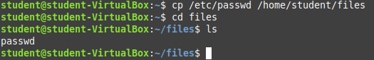

1.3

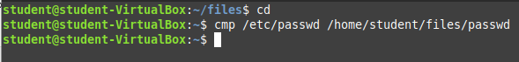



Сообщение не вывелось, файлы одинаковы.

1.4 **cat**

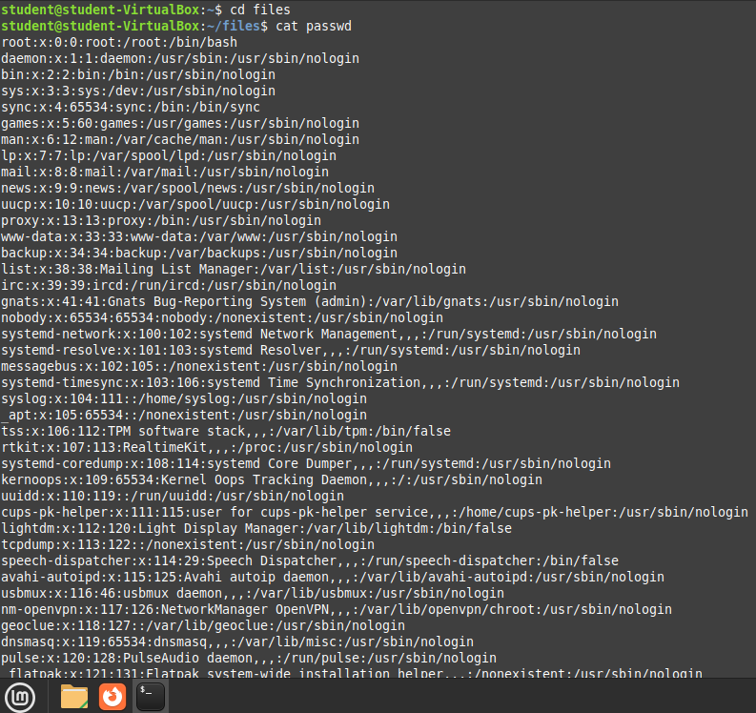

**more**

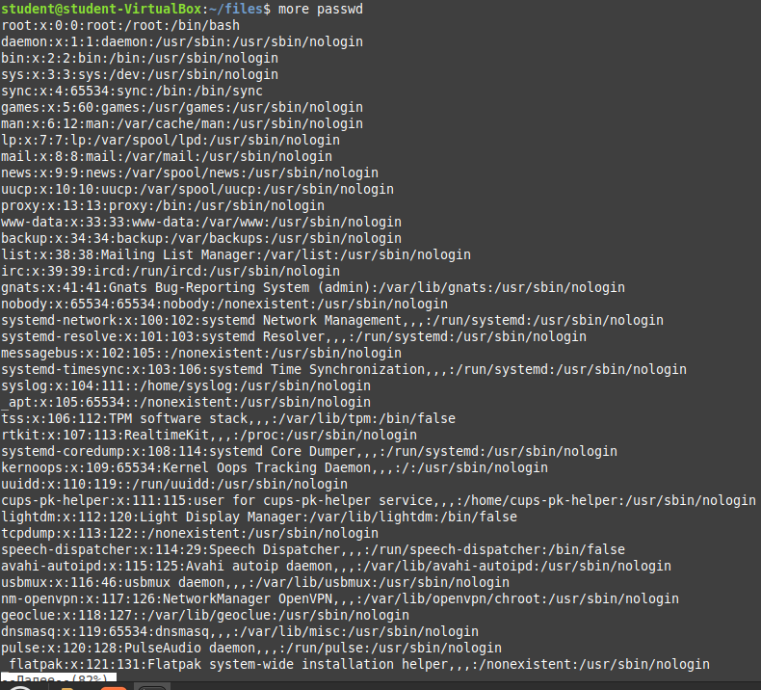

**less**

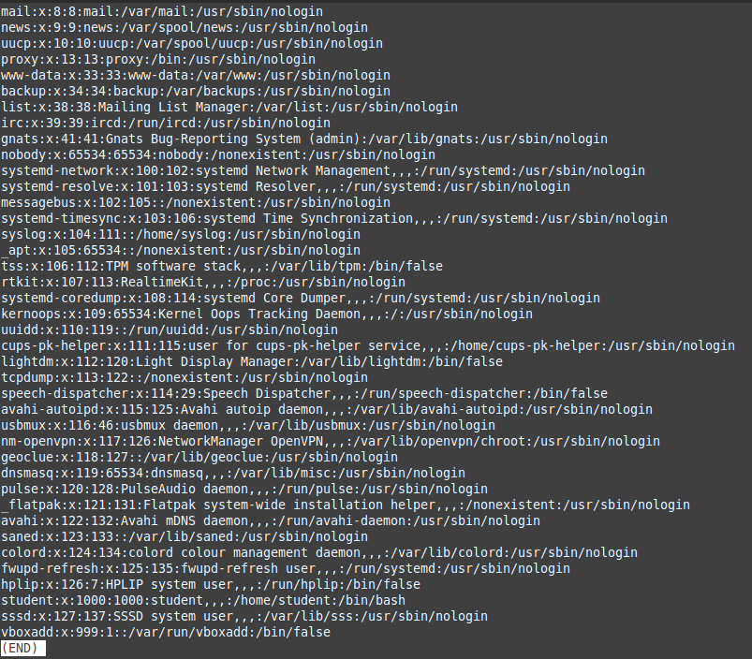

Чтобы выйти из меню управления less, нужно дойти до конца файла и нажать “q”.

cat выводит всё сразу же, more выводит же столько, сколько помещается на экране консоли, нажатием на клавишу Enter мы можем двигаться «Далее» по одной строке, стрелочками – полностью выгружается(то бишь, догружается та часть, что не поместилась) Из этого сразу же можно сделать вывод, что more более удобна, чем cat. less добавляет возможность более удобного управления тем, что отобразилось на экране, и отсутствием этого при выходе(экран терминала не засоряется).

1.5.

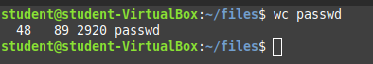

48 строк, 89 слов, 2920 символов в файле. Определил с помощью команды «wc».

1.6.

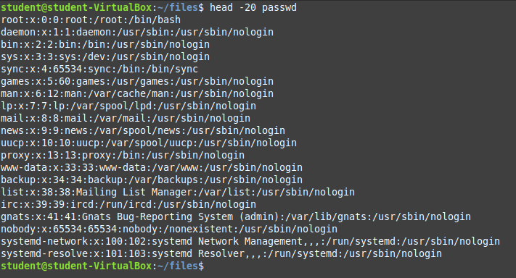

1.7.

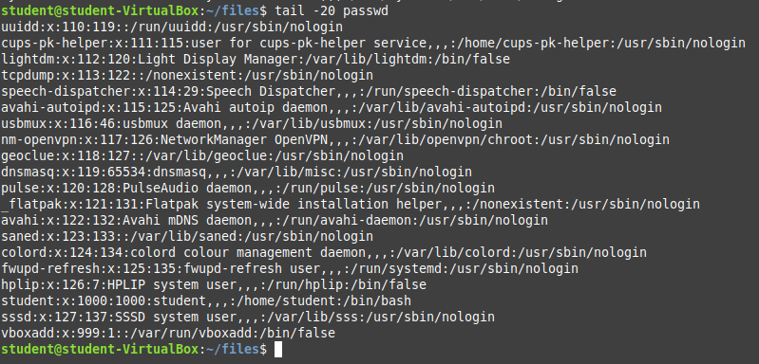

1.8.

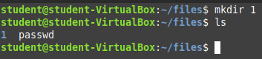

Создан подкаталог с именем «1».

1.9.

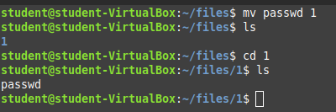

1.10.

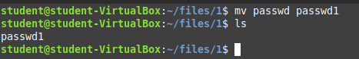

1.11.

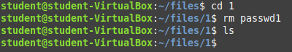

1.12.

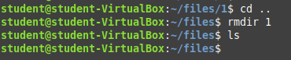

1.13.



Такого каталога нет.

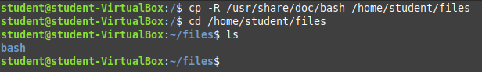

Перенёс просто bash.



1.14.

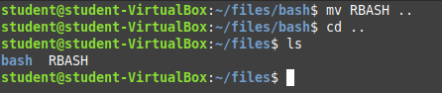

1.15.



1.16.





2.1.

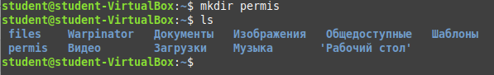

2.2.

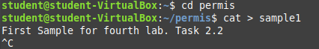

2.3.

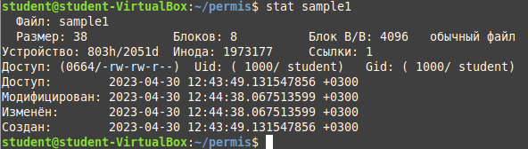

Владельцем является “student”, владелец-группа «student».

2.4.



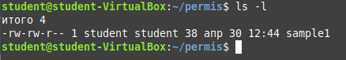

Права доступа по умолчанию: Для владельца доступ есть только для чтения и записи, запуск не доступен, для группы-владельца тоже самое, а для остальных только чтение, запуск и запись не доступны.

2.5.

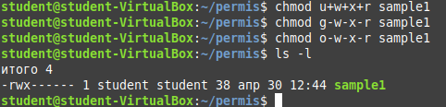

2.6.

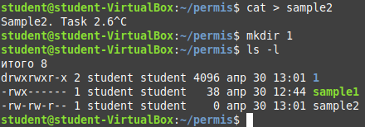

У sample2 права доступа по умолчанию, а у каталога «1» полный доступ есть для владельца и групп-владельца, а у остальных пользователей только чтение и запись в каталог.

2.7.

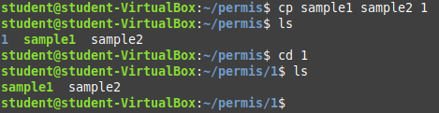

2.8.

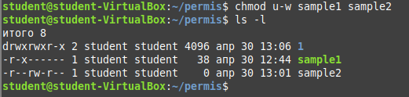

2.9.



2.10.

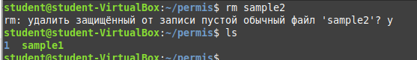

2.11.

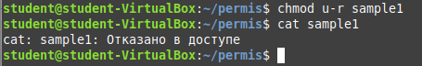

2.12. – 2.14.

|  |  |  |  |  |  |  |  |  |
| --- | --- | --- | --- | --- | --- | --- | --- | --- |
| Права доступа к каталогу | ––– | ––x | –w– | –wx | r–– | r–x | rw– | rwx |
| Сделать каталог текущим | - | + | - | + | - | + | - | + |
| Посмотреть содержимое каталога | - | - | - | - | + | + | + | + |
| Посмотреть содержимое файла | - | - | - | - | + | + | + | + |
| Создать файл | - | - | + | + | - | - | + | + |
| Модифицировать файл | - | - | - | - | - | - | + | + |
| Удалить файл | - | - | + | + | - | - | + | + |

2.15. +

3.1.

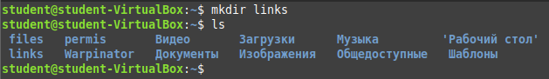

3.2.

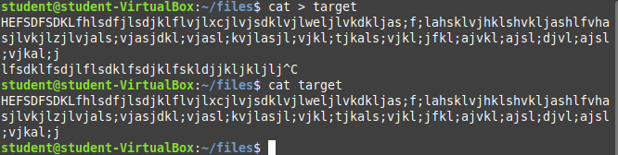

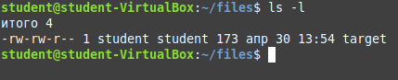

1 прямая ссылка.

3.3.

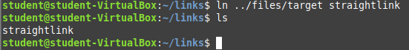

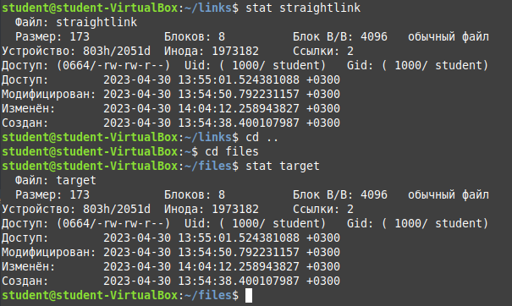



Размер одинаковый, инода одинаковая, прямых ссылок у файла target – 2. Файлы одинаковые.

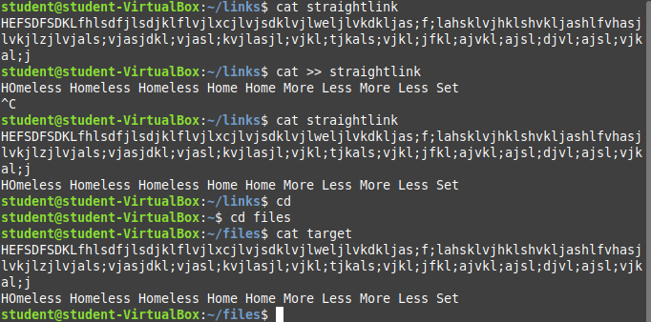

Изменил файл-ссылку и изменился целевой файл.

3.4.

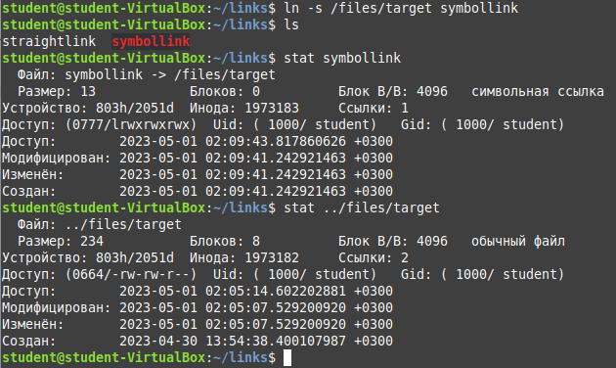

Размер разный, у символической ссылки он меньше. Доступ разный, у символической доступ полный. Инода на 1 больше.

Количество прямых ссылок не изменилось в файле target.

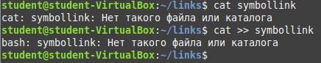

Не даёт посмотреть содержимое файла и изменить.

3.5.



3.6.

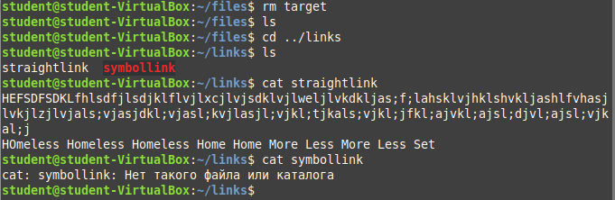

После удаления целевого файла ссылки остались, но посмотреть содержимое возможно только у прямой ссылки, у символической этого сделать нельзя.

Индивидуальные задания

1.3.

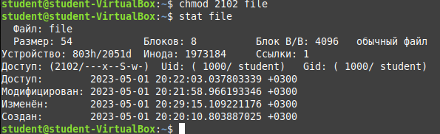

2.3.

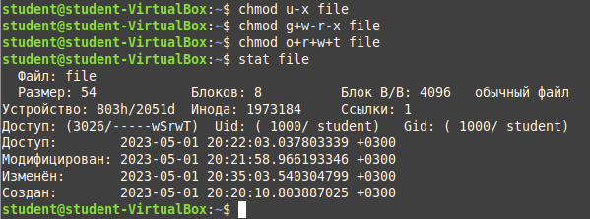

3.3.

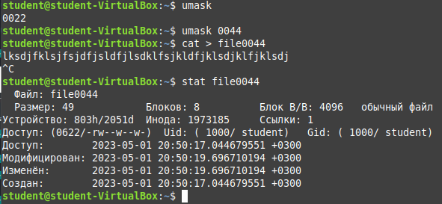

4.3.

cp -v:

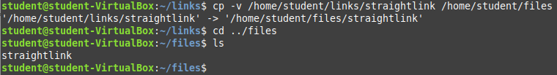

cp -s:

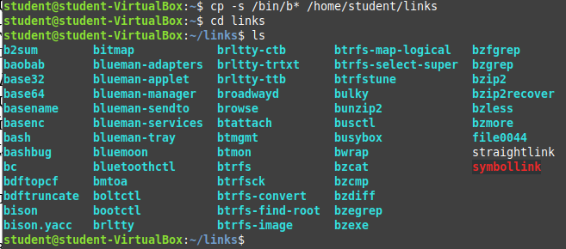

5.

